Ami a játékokból kimaradt................... még van mivel eltölteni időnket.

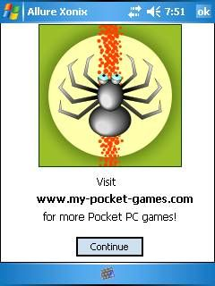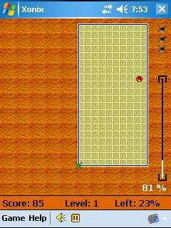
a régi területfoglaló játék,vigyázz,hogy a gömböcske nehogy hozzád-érjen...

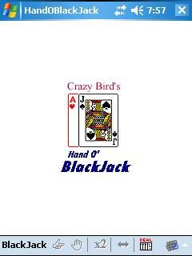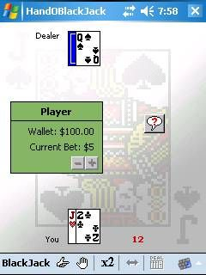
a kedvenc kártyajátékom a Black Jack,vagy 21-es...csak elvileg veszíthetünk..,
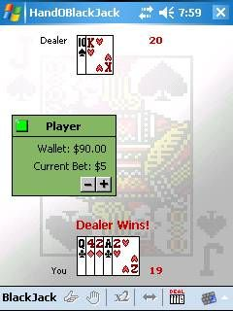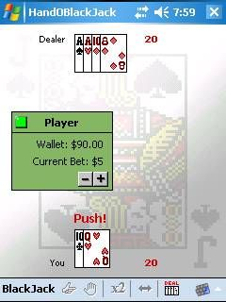
legfeljebb új osztást kérek...
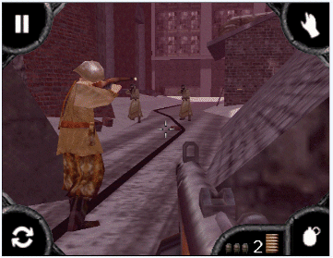
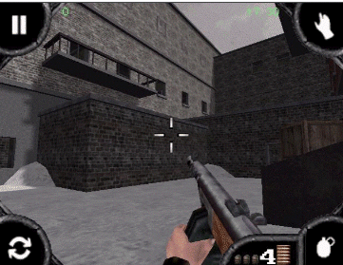
kiélhetjük a lövöldözős kedvünket a Call of Duty játékban...
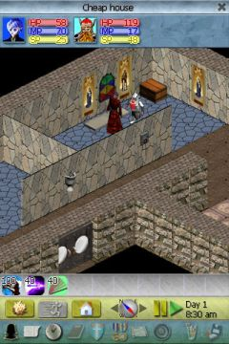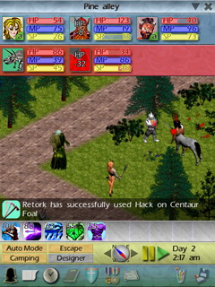
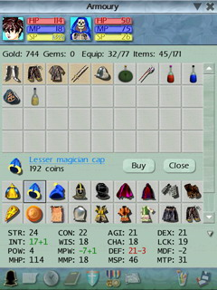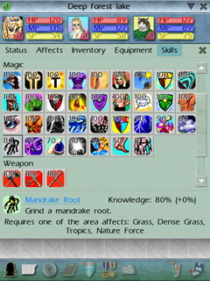
a Creatoniában egy varázslót "személyesíthetünk " meg,a sötét középkorban...
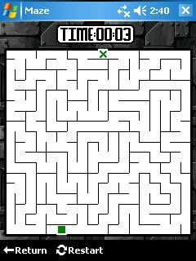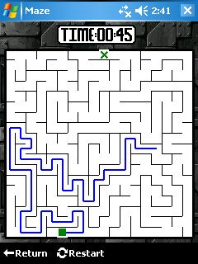
a labiruntusjáték csak látszatra egyszerű,többször nem találtam a kivezető utat..
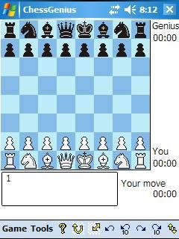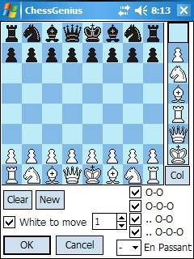
a gondolkodó,stratégiai játékok gyöngyszeme, még mindig a SAKK...
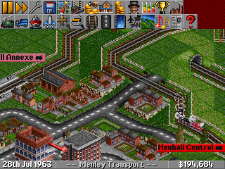
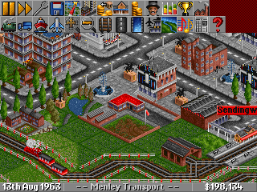

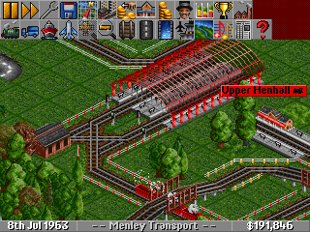
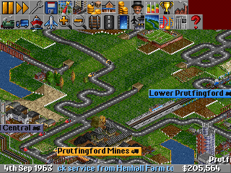
a Tychoon Transport játék nagyon hosszú idejű,csak feltöltött akkuval ajánlatos elkezdeni,és menteni a már elvégzett munkát..
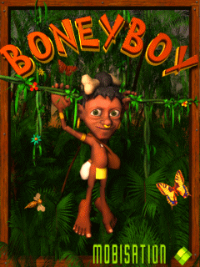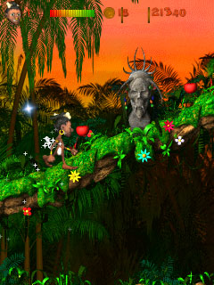
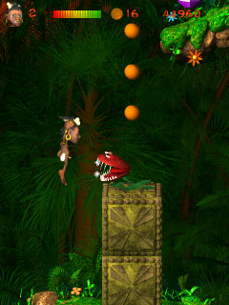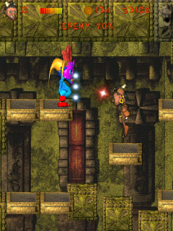
a Boneyboy fantasztikus grafikájú,de igazán ez sem való erre a pici képernyőre...
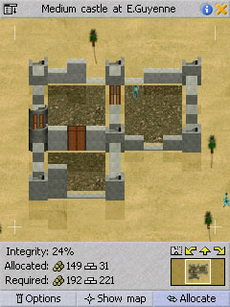
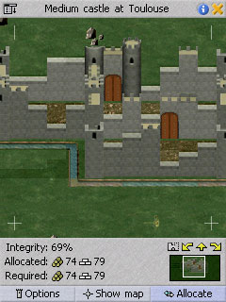

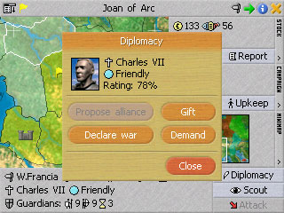
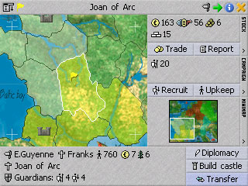
királyok szerepébe helyezhetjük magunkat,és foglaljuk (diplomáciával) el egész Európát...
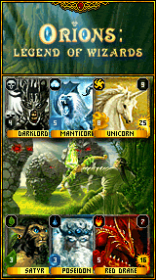
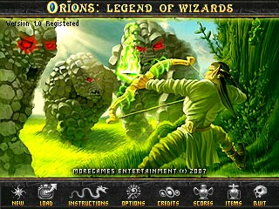

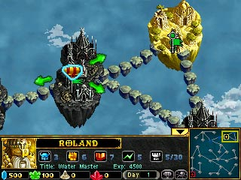
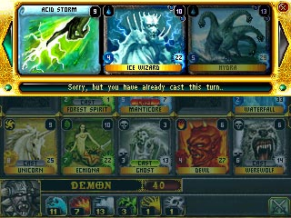

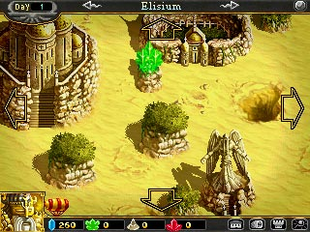
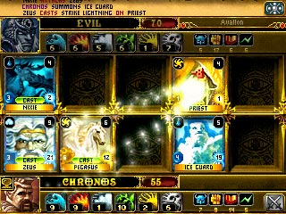
a legszebb grafikájú játék - a legújabbak közül a Varázsló legendája,csak ámultam,hogy milyen...
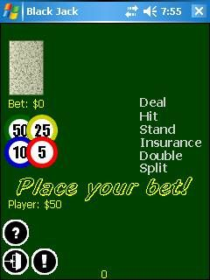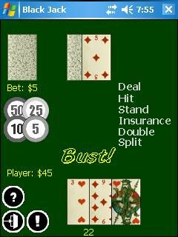

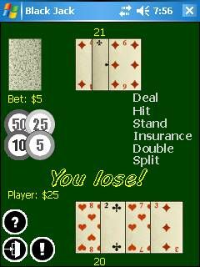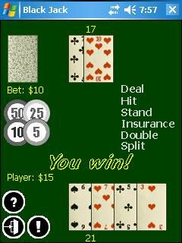
kikapcsolódához még egy Black Jack,itt már nagyobb szerencsém (változó) volt,de a nyeremény csak "virtuális"...
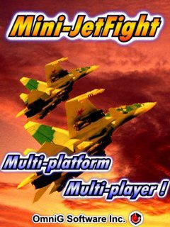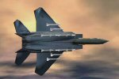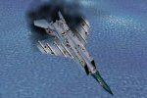

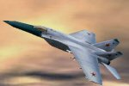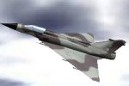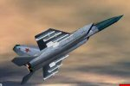
töbszereplős sikerjáték a Mini-JetFight,jó lenne bluetooth-al kipróbálni,két PDA-n...

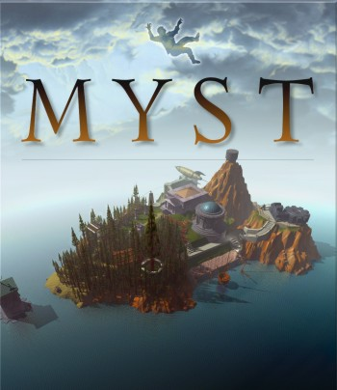

lenyűgöző grafikájú játék a "misztikus",semmi nem valódi,elvarázsolt,sejtelmes...

A játékok letölthetőek a http://www.pocketGear.com- ról,valamint a http://www.freewarePPC.com -ról,és http://pdagold.com/software WEB címekről..

játékgyáros,folytatom...

